2 сентября онлайн-конференция "Комплексная безопасность и защищенность объектов промышленности, нефтегазового сектора и электроэнергетики"
ООО «Охранная техника» тема доклада: «Комплексный подход – от деталей к общему».
Слайд № 1
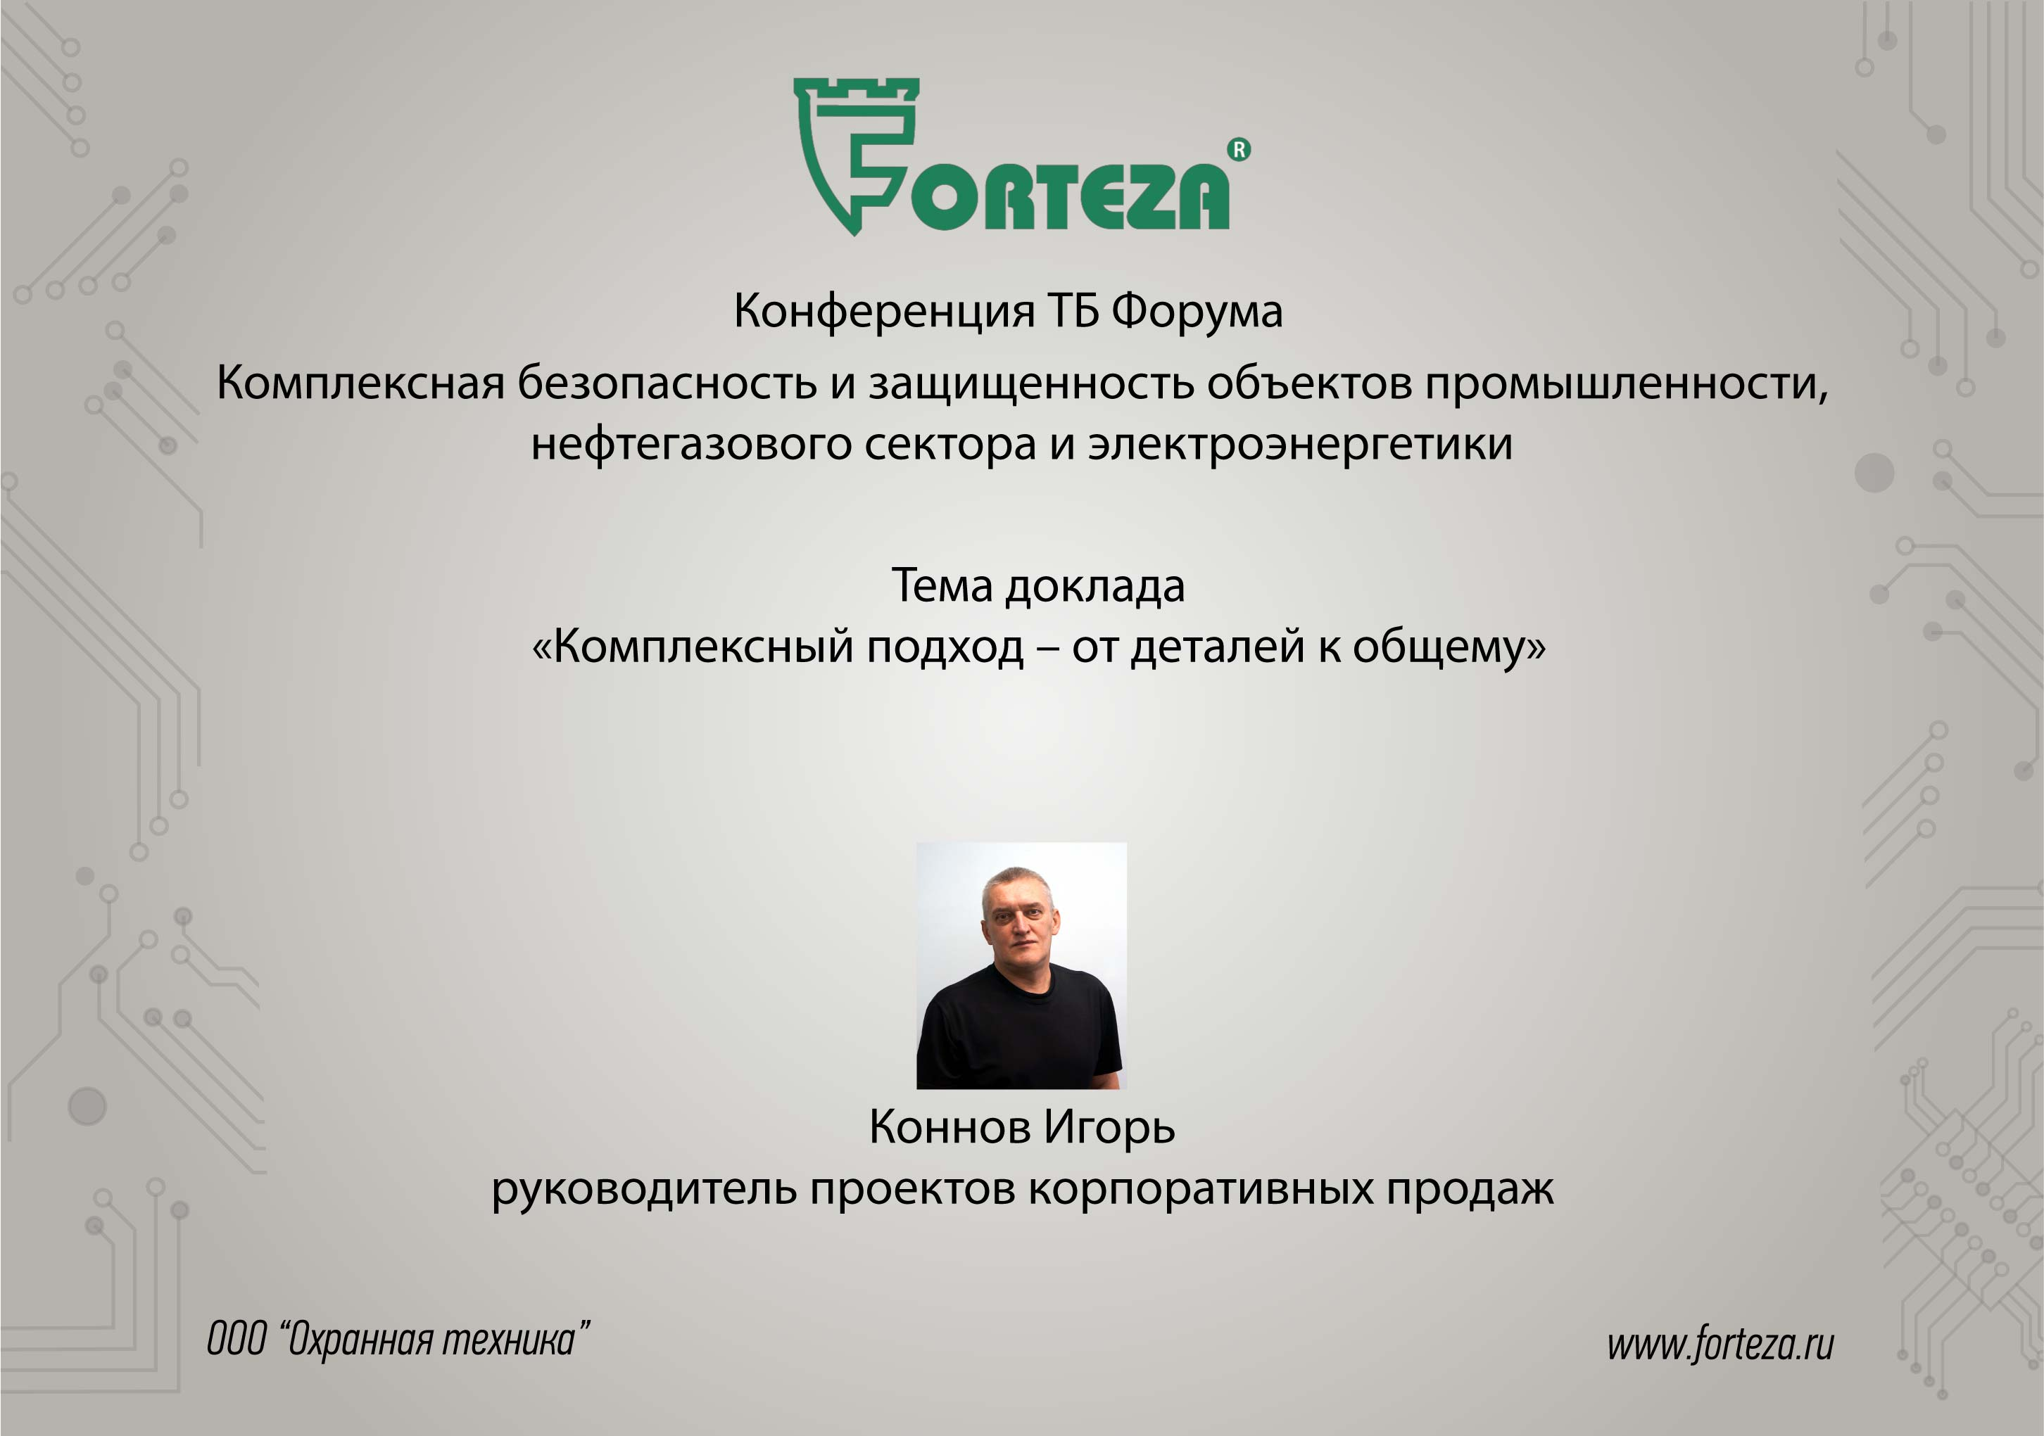
Добрый день
Благодарим очередной раз компанию ГРОТЕК за возможность пообщаться с коллегами.
ООО «охранная техника» известна на рынке технических средств охраны под торговой маркой Forteza. Мы выпускаем периметральные охранные извещатели, работающие на различных физических принципах.
Участники сегодняшнего мероприятия могут на сайте ТБ-Форума просмотреть наши предыдущие выступления, мы рассказывали о принципах выбора извещателей, рассматривали какие критерии влияют на надёжность и помехоустойчивость, рассматривали проводноволновые извещатели, радиоволновые с объёмной зоной обнаружения, для защиты небольших ограждённых площадок с оборудованием, рассказывали о мобильном охранном комплексе для охраны временных рубежей. Последнее выступление раскрывало охранное освещение как неотъемлемую часть системы видеонаблюдения и видео аналитики.
На сегодняшней встрече мы остановимся на работе систем охраны в комплексе.
Работа в комплексе — это не только автоматизация, общее управление, но и усиление надёжности работы охранных систем, их взаимодействие и подстраховка. Это новые возможности, новые интересные решения.
Из отдельных надёжных элементов складывается надёжная система охраны.

Слайд № 2
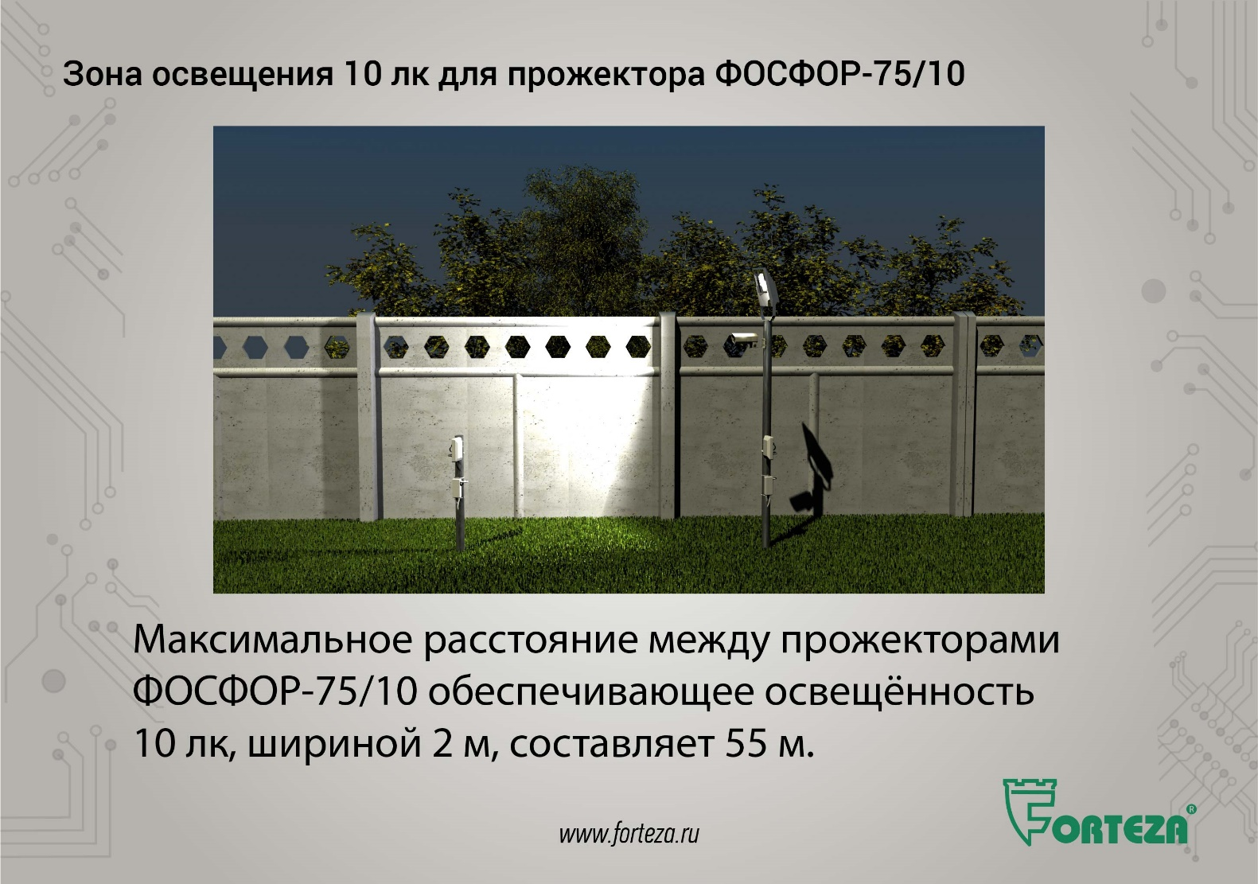
Рассмотрим комплексный подход на примерах взаимодействия различных частей комплекса:
1. Начнём с системы видеонаблюдения. Даже самым хорошим видеокамерам необходимо хорошее освещение, отсутствие стробоскопического эффекта и коллинеарной засветки. Освещение должно изменяться в зависимости от режима в зоне наблюдения и усиливаться при попытке несанкционированного преодоления.
Добиться нужного результата можно разместив на периметре большое количество светильников. А можно использовать светодиодные прожектора с узким лучом освещения, направленным в одну сторону с видеокамерой.
Прожектор ФОСФОР производства ООО «Охранная техника» управляется системой охраны в том числе по интерфейсу RS-485, и увеличивает интенсивность освещения при срабатывании извещателей охраны периметра, увеличивая уровень освещённости для видеокамер в режиме ТРЕВОГА.
В данном примере взаимодействия, комплексная работа нескольких систем: периметральных извещателей, самой системы охраны, охранного освещения и видеонаблюдения.
Совместная работа этих систем отлажена на многих объектах и работает практически без участия оператора.

Слайд № 3
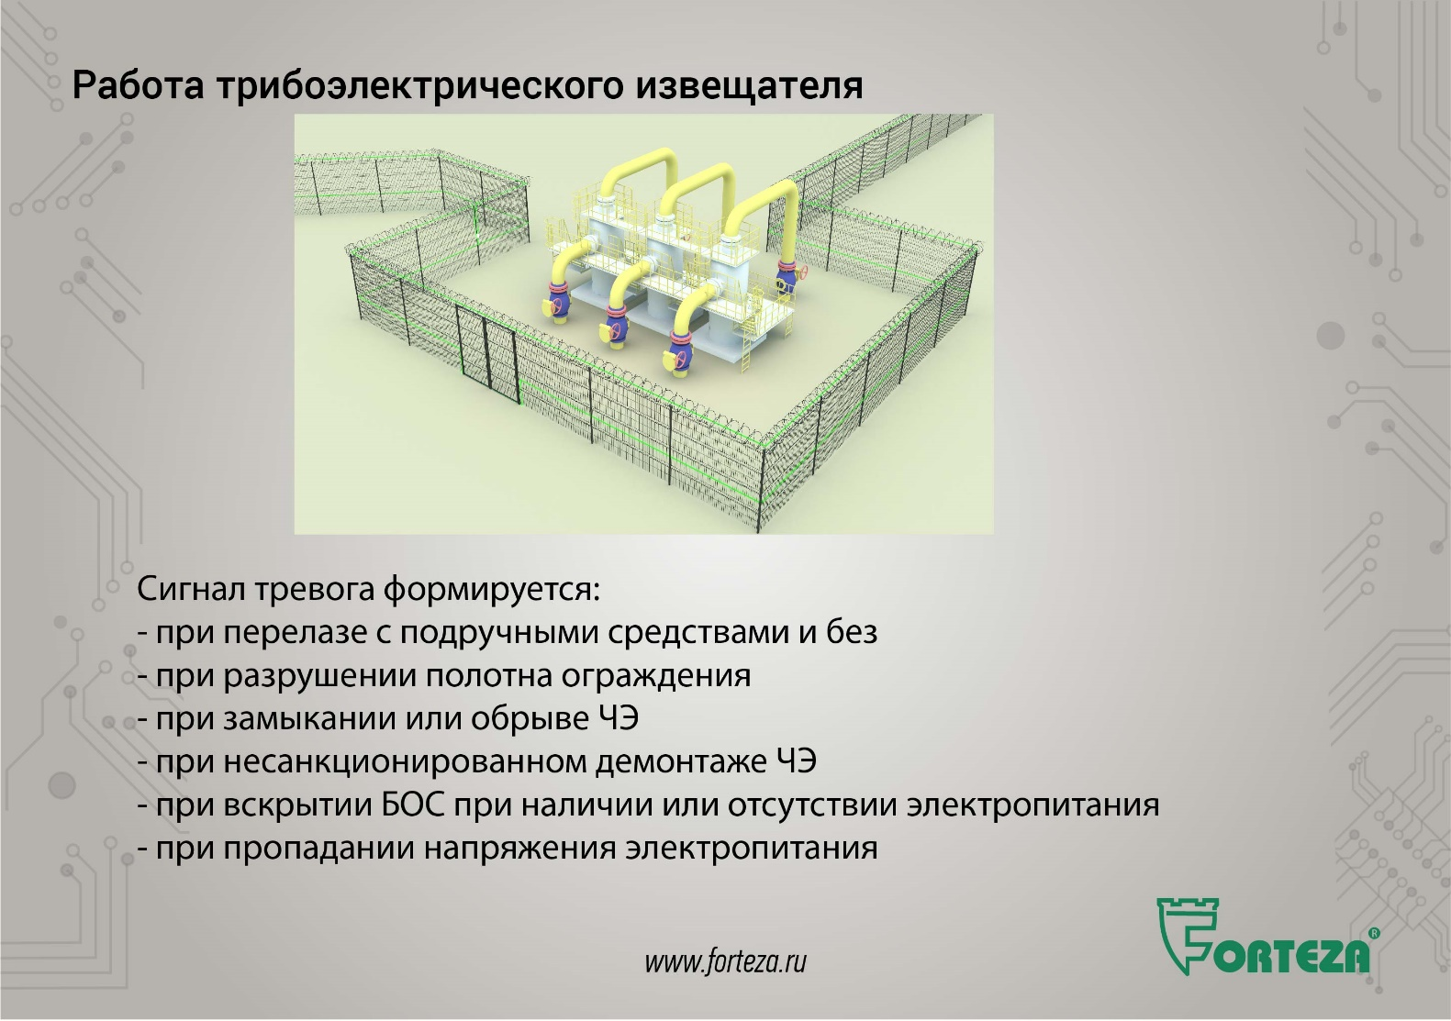
Следующий пример взаимодействие технических средств охраны и инженерных средств охраны.
Вибрационный трибоэлектрический извещатель ЛИАНА устанавливается на специально подготовленное ограждение. Лучше всего он работает на сетчатых сварных панелях из прутка, козырьках из АКЛ и сетки ССЦП.
Почему мы говорим, что ограждение должно быть специально подготовленным? Ограждение является частью вибрационной системы. Те вибрации, которые возникают при преодолении нарушителем в ограждении фиксируются чувствительным элементом извещателя.
Вибрации, возникающие от помеховых факторов: ветер, ветви деревьев, град, близко проходящий крупный транспорт, тоже вызывают вибрации в ограждении и передаются на чувствительный элемент.
Для повышения помехоустойчивости без потери обнаружительной способности ограждение должно быть качественно смонтировано, быть однородным. При правильном монтаже защиту от ложных срабатываний обеспечивает алгоритм обработки сигнала извещателя.

Слайд № 4
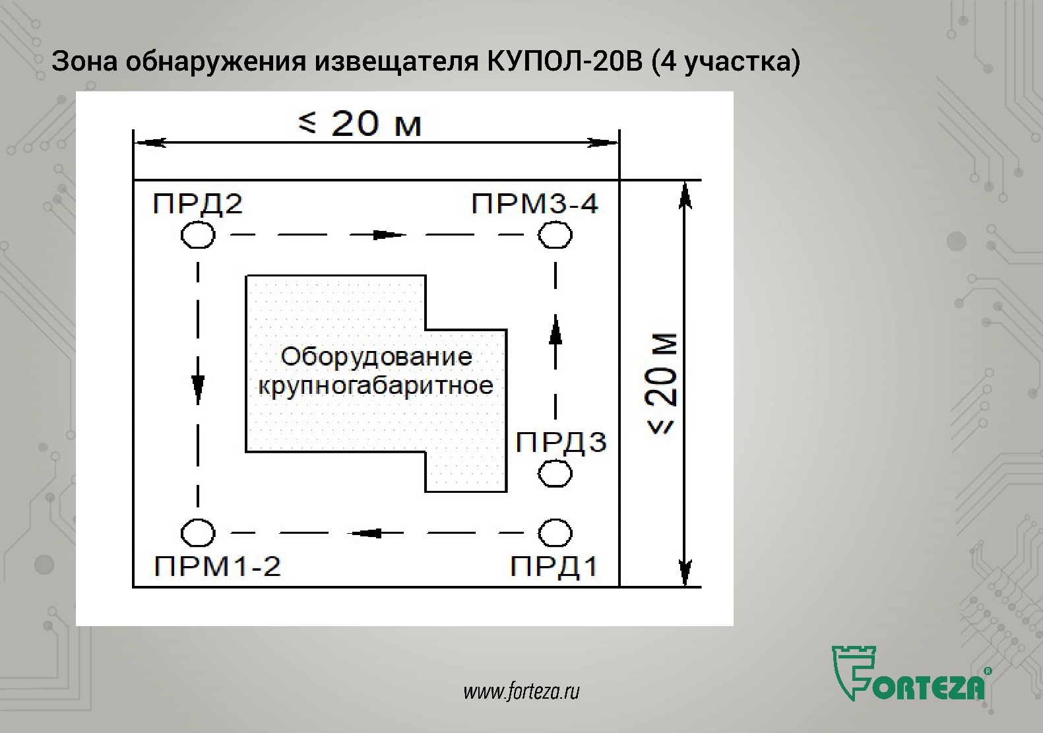
Рассмотрим ещё пример взаимодействия технических средств охраны и инженерных средств охраны.
Для охраны небольших ограждённых площадок с оборудованием (например, крановые площадки) используется радиоволновой двухпозиционный извещатель КУПОЛ-20В с объёмной зоной обнаружения.
Сигнал излучаемый круговой антенной извещателя отражается от ограждения и обтекает оборудование, расположенное внутри ограждения. Да в этом случае предъявляются дополнительные требования к ограждению, размер ячейки сетчатого ограждения, качество монтажа.
Это не сложно в исполнении так как извещатель разработан для работы с типовыми сварными панелями.
Такие объекты обычно распределённые и удалённые. поэтому в извещателе предусмотрена возможность совместной работы с системой передачи данных на большие расстояния. А система видеонаблюдения позволяет оценить уровень угроз при срабатывании извещателя.

Слайд № 5
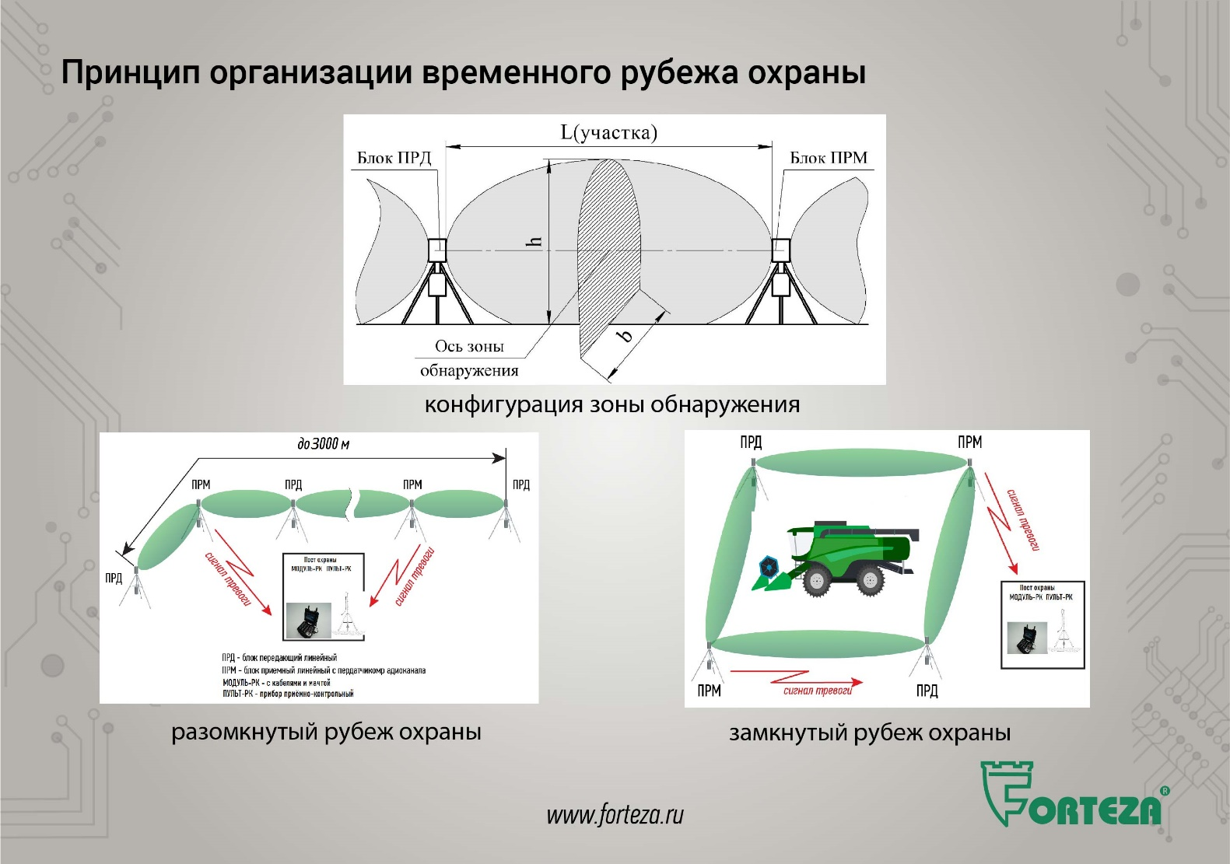
Следующий пример в комплексном подходе к тактике охраны.
Любой рубеж охраны периметра, требует периодических работ по обслуживанию и ремонту. Иногда требуется временное усиление рубежа охраны.
Система используется для охраны стоянок автомобилей с грузом и ночных стоянок дорогостоящей техники (комбайны, лесозаготовительной).
В таких случаях мы предлагаем использовать мобильное быстроразварачиваемое средство охран ФОРТЕЗА-32.
Рубеж охраны можно развернуть в течении одного часа, при этом он встраивается в имеющуюся систему охраны при помощи сухих контактов, интерфейсу RS-485 и GSM сетям.
Мобильная быстроразворачиваемая система оптимально подходит для организации рубежей безопасности при взрывных работах в карьерах, обеспечивая большую эффективность, чем просто ограждение, видеонаблюдение и патрулирование, и может работать в одном комплексе с этими системами.

Слайд № 6
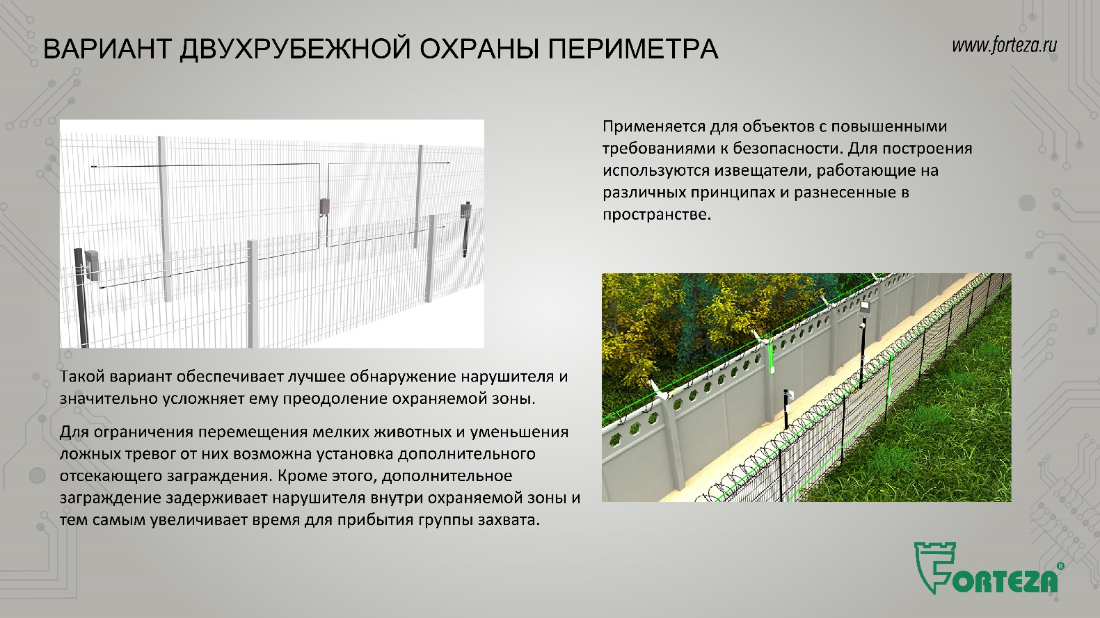
Комплексным подходом к охране объекта является и создание нескольких рубежей охраны.
В нормативной документации есть требование, работы разных рубежей на различных физических принципах
Чаще всего используют сочетания:
- радиоволнового и вибрационного извещателя (ФОРТЕЗА и ЛИАНА);
- радиоволнового и проводноволнового извещателя (БАРЬЕР и РЕЛЬЕФ);
- вибрационного и сейсмического (ЛИАНА на ограждении и ЛИАНА на подкоп);
- и другие варианты.
Этот подход позволяет защитить объект и от подготовленного нарушителя.

Слайд № 7
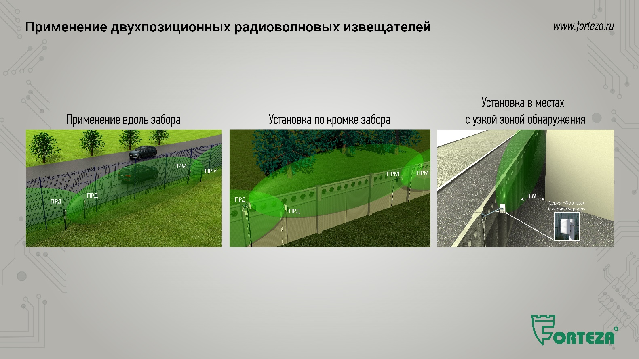
Периметр большинства объектов является неоднородным, состоит из ограждений различного типа, зданий, сооружений, имеет калитки для прохода или ворота для проезда транспорта.
В этом случае комплексным подходом является подбор извещателей в зависимости от конструкции ограждения, условий эксплуатации, протяженности отдельных рубежей.
- Для защиты периметра с зоной отчуждения используют радиоволновые извещатели.
Слайд № 8
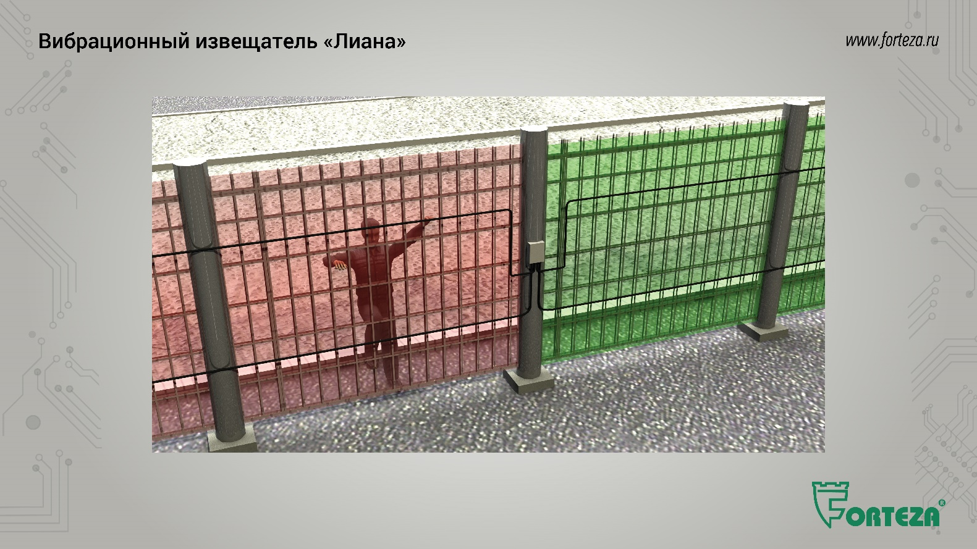
- При невозможности создания зоны отчуждения применяются вибрационные
Слайд № 9,10
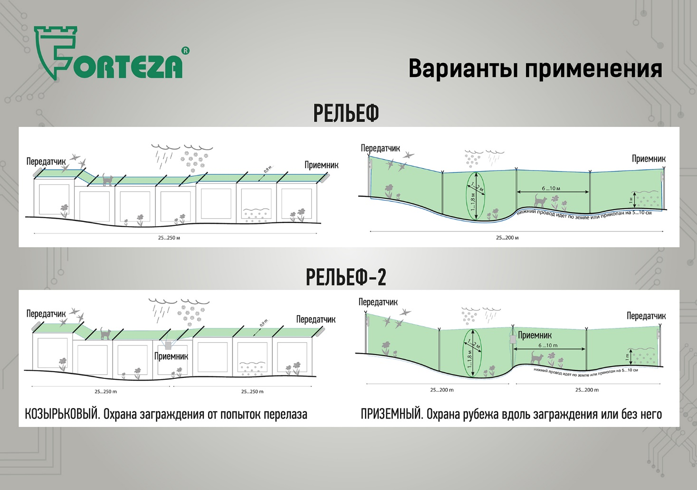
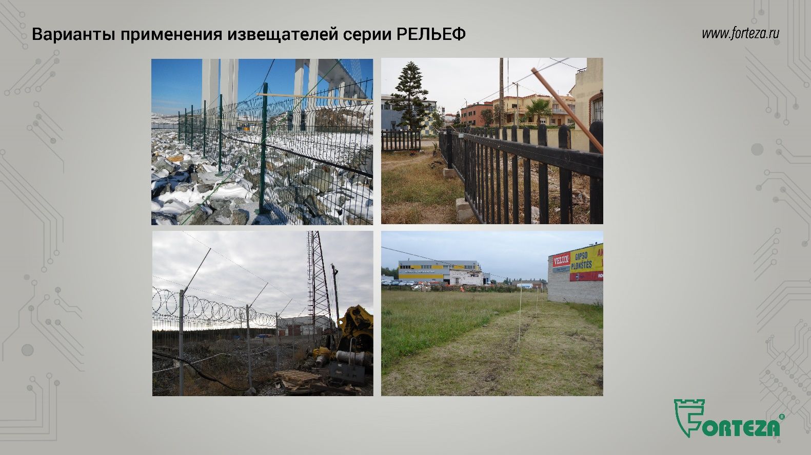
и проводноволновые извещатели.

Слайд № 11
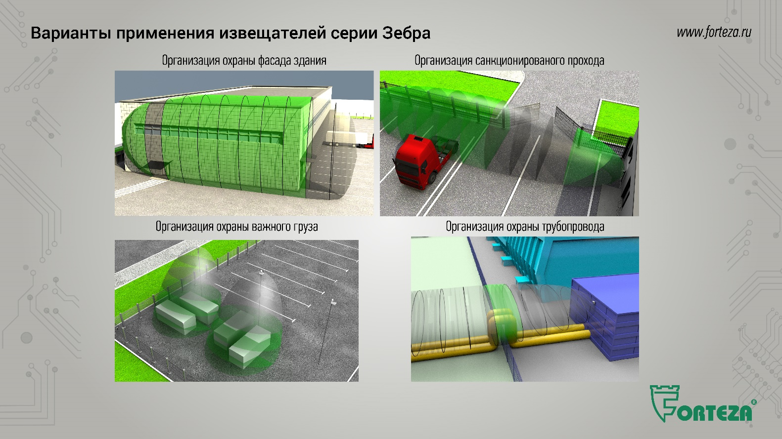
- Тупики, заболоченные участки, переходы коммуникаций через заграждение, проезды закрывают однопозиционными извещателями.
Слайд № 12
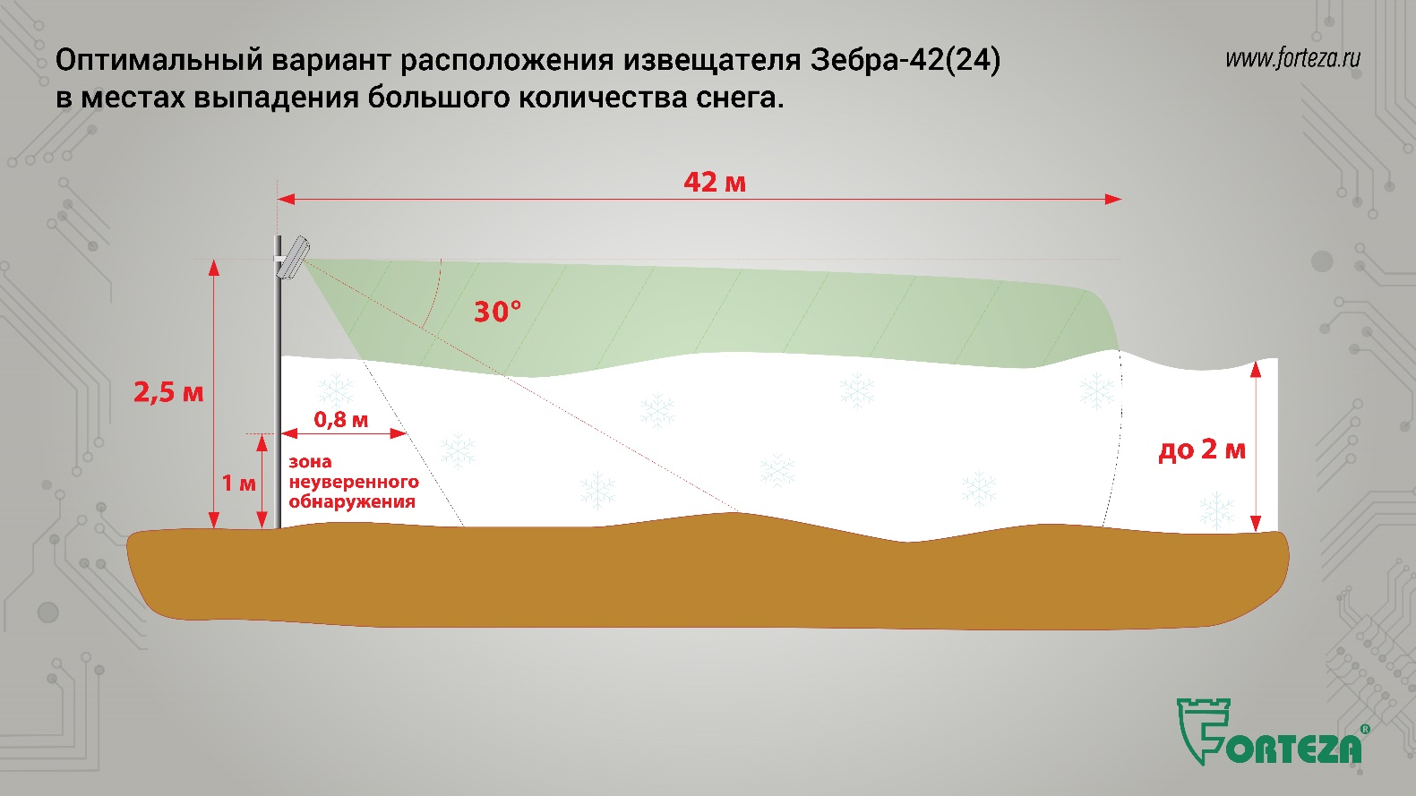
- Отдельные модификации однопозиционных радиоволновых извещатели можно использовать и в местах с высоким снежным покровом.

Слайд № 13
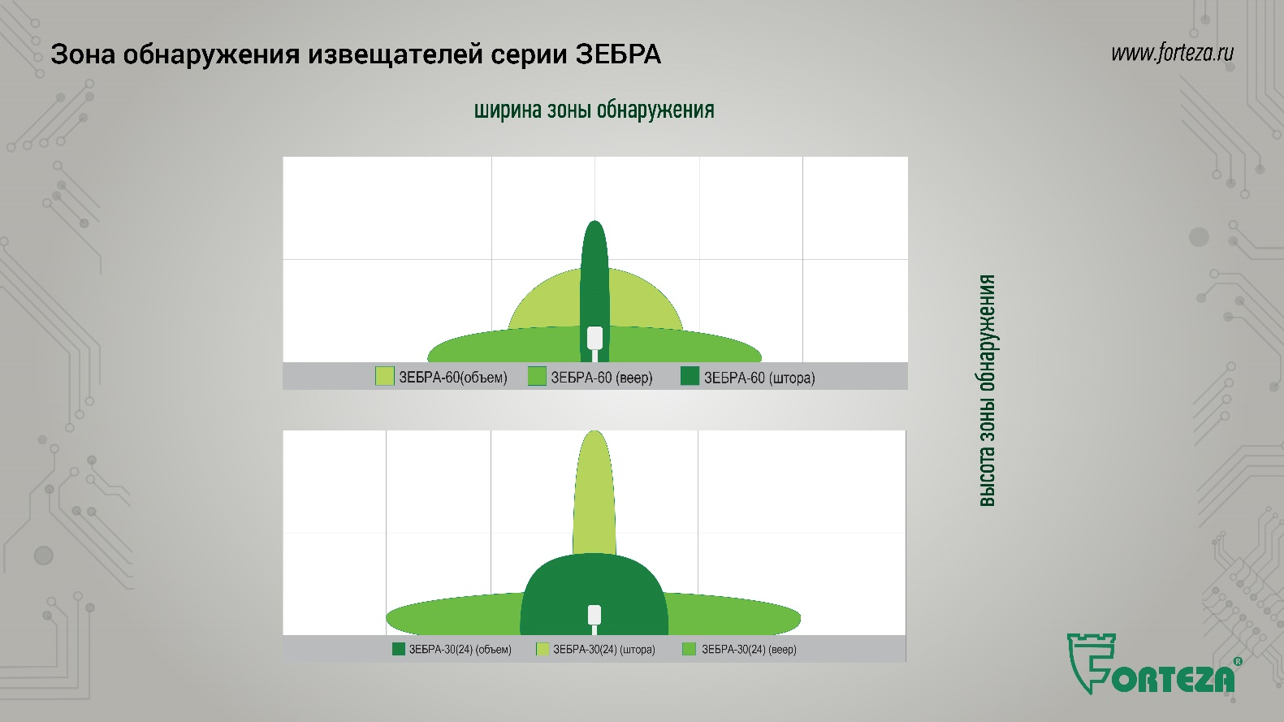
- Различные по форме зоны обнаружения радиоволновые однопозиционные извещатели серии ЗЕБРА (ШТОРА, ВЕЕР) используются по-разному.
Извещатели с узкой и высокой зоной обнаружения ШТОРА используют используются в случае невозможности создания широкой зоны отчуждения, например для организации охраны участков между ограждением и сооружениями внутри периметра, охраны ворот и калиток.
Извещатели с не высокой и широкой зоной обнаружения ВЕЕР, например для перекрытия кровли здания, охраны разгрузочных площадок.
Выбор конкретного извещателя под конкретные условия, позволяет сохранить высокую обнаружительную способность, с устойчивостью к помехам.

Слайд № 14
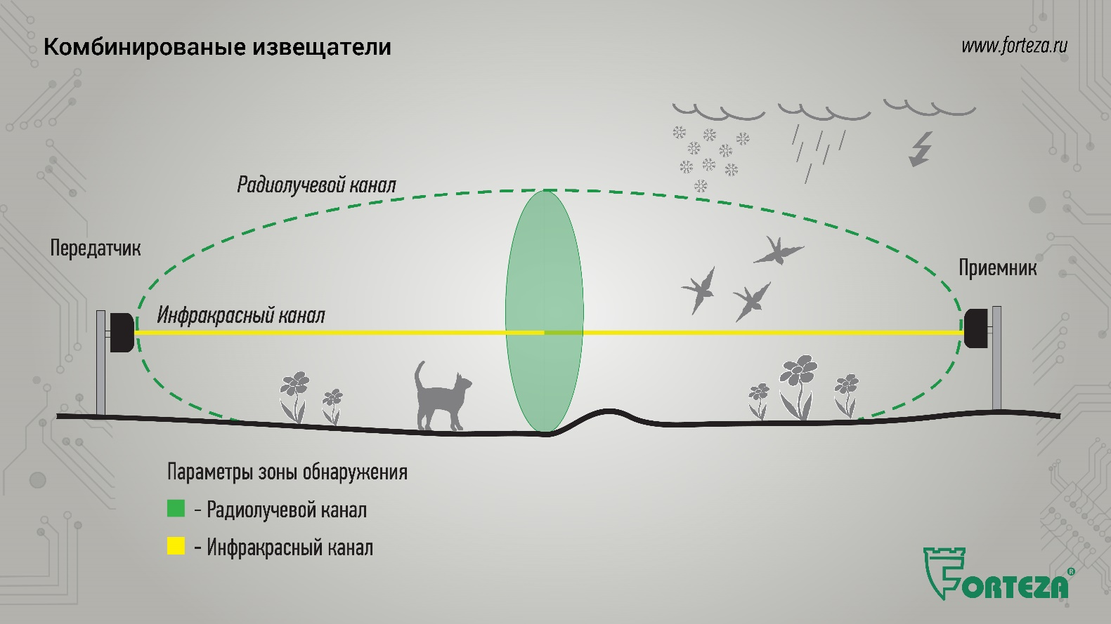
Можно сказать, что комплексно работают и комбинированные извещатели, когда в нём совмещены два типа определения, например РВ+ИК.
Слайд № 15
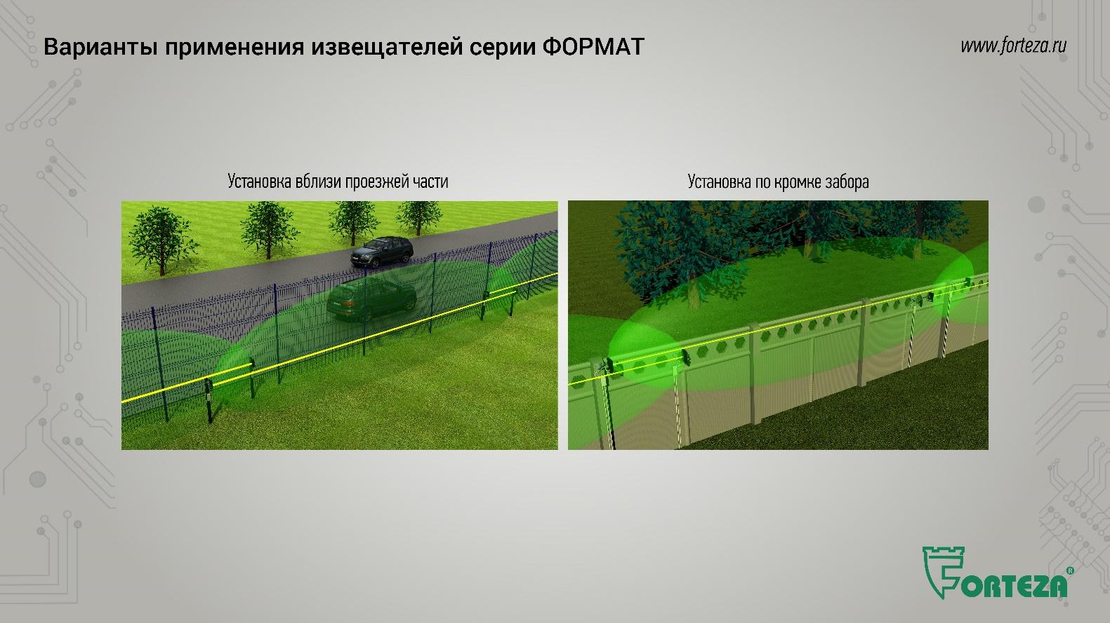
Данные извещатели обладают высокой помехоустойчивостью. На данном слайде видно, что даже транспорт, движущийся в непосредственной близости от ограждения, не вызовет ложного срабатывания извещателя.

Слайд № 16
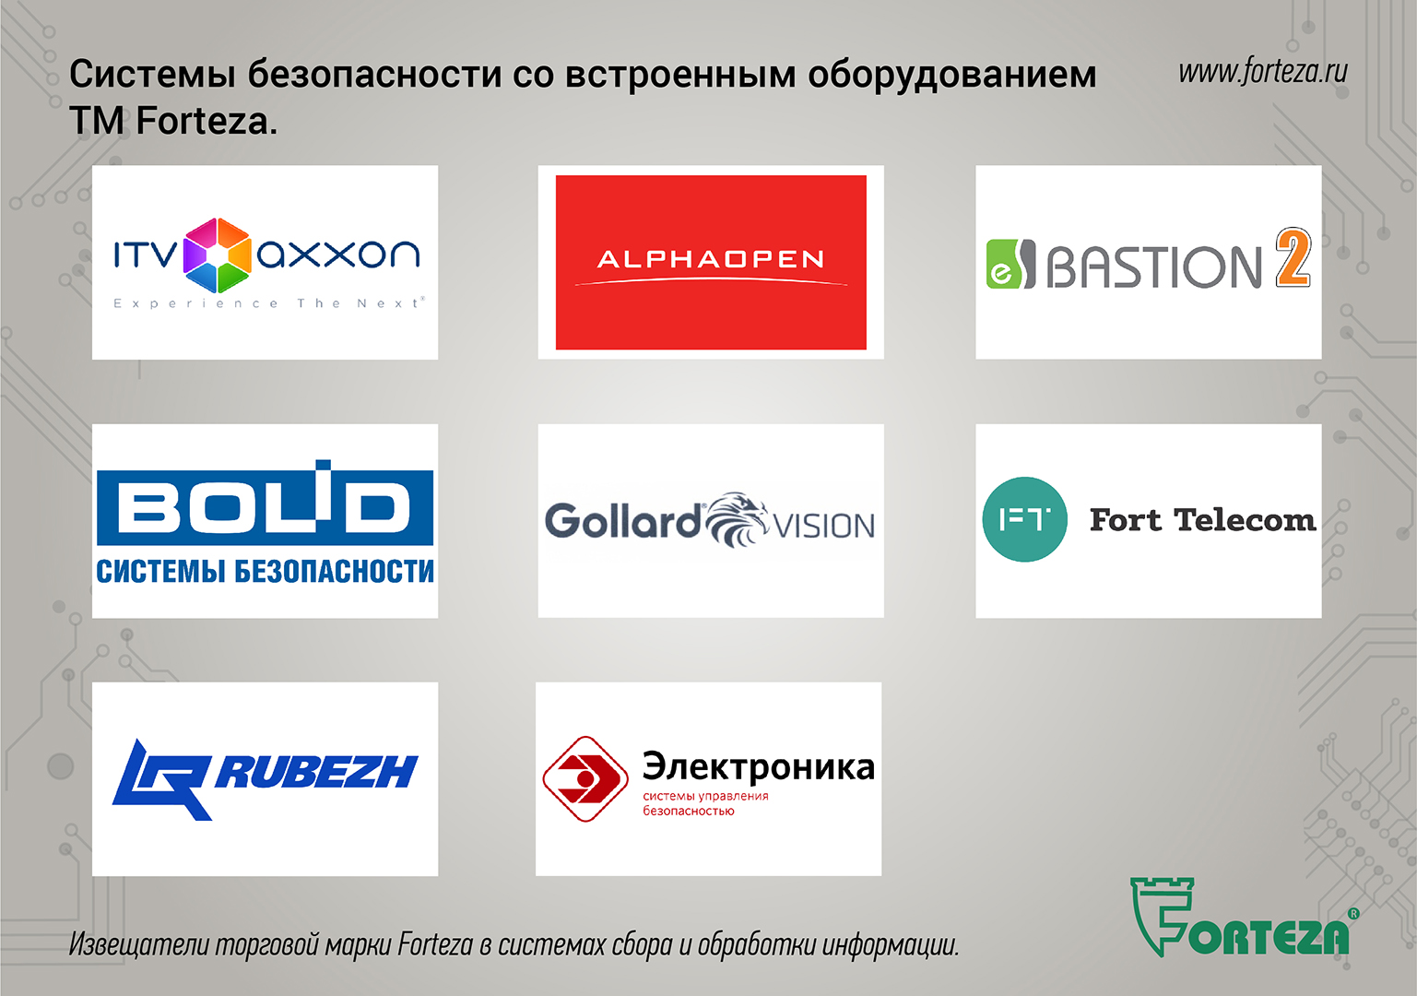
Для комплексной работы важна интеграция
Интеграция позволяет:
- оперативно управлять, настраивать, подстраивать оборудование с пульта охраны;
- в автоматическом режиме отслеживать работоспособность оборудования;
- сократить участие человека за счёт концентрации внимания на критических участках;
- уйти от субъективизма и влияния человеческого фактора.
Наше оборудование интегрированно во многие Комплексные Системы Безопасности. Мы готовы сотрудничать с новыми партнёрами, разработчиками систем безопасности.
Слайд № 17
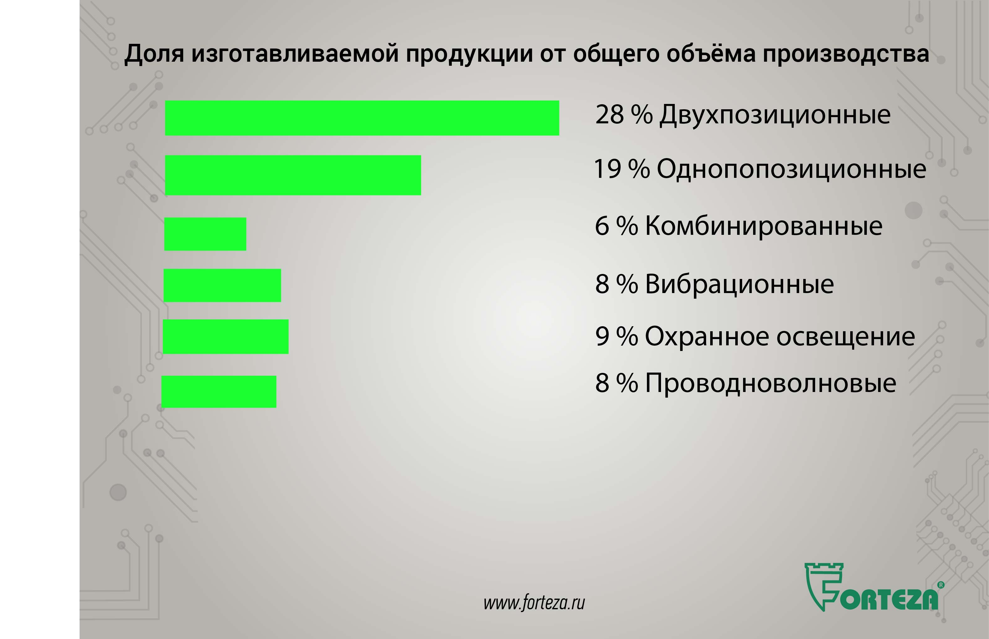
Все решения разработанные и примененные в ООО «Охранная техника» направлены на сокращение работ по монтажу, настройке и обслуживанию охранного оборудования, при сохранении надёжности, высокой обнаружительной способности и помехоустойчивости.
Мы уже неоднократно озвучивали на площадке ТБ Форума наш принцип: «поставил и забыл в хорошем смысле слова».

Слайд № 18
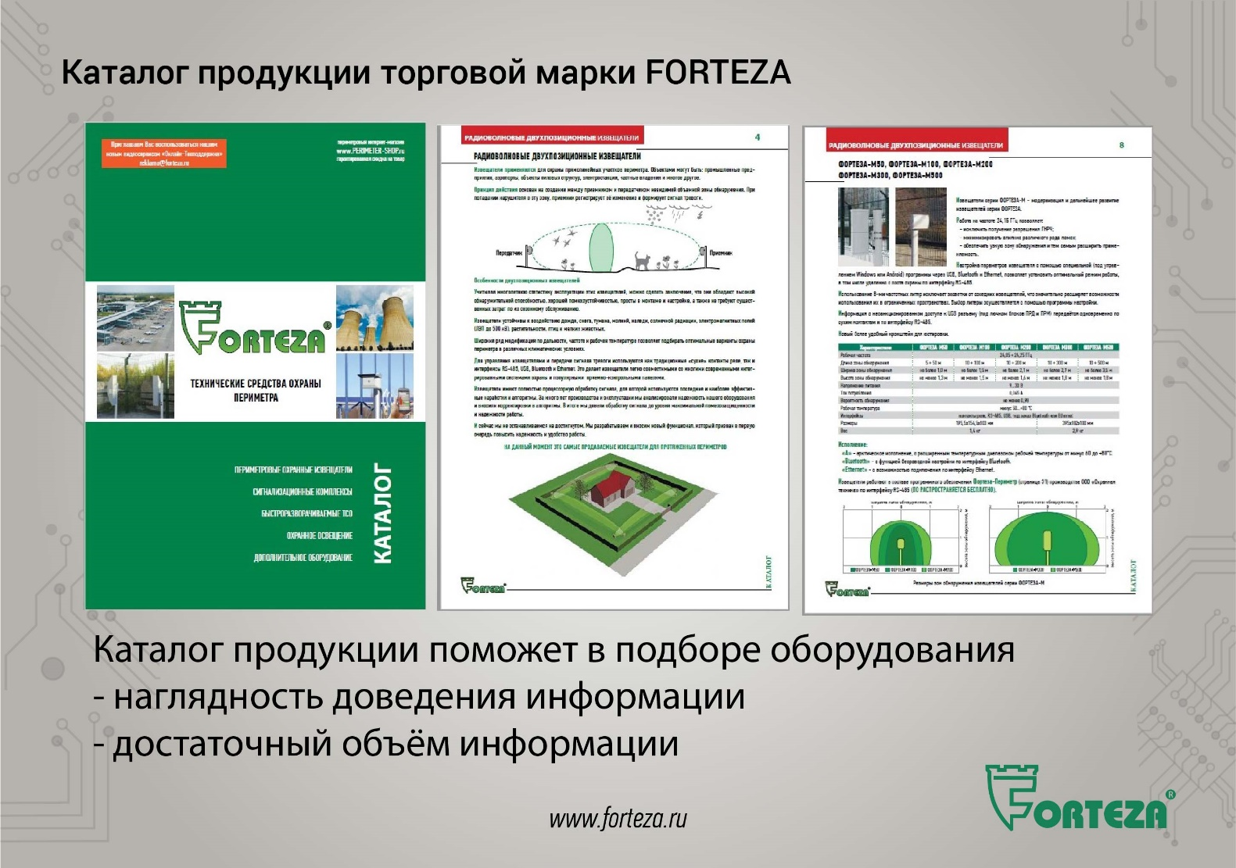
Выбор необходимого оборудования для комплексного подхода к созданию надёжных рубежей охраны облегчит каталог продукции оборудования торговой марки Forteza, в котором подробно и наглядно описаны условия, в которых эффективнее использовать то или иное изделие и указаны необходимые характеристики.
Каталоги мы предоставляем по запросам в бумажном варианте, также его можно скачать в электронном виде с нашего сайта. Это тоже пример комплексного подхода от проектирования до эксплуатации.
Из вышеперечисленных примеров видим, что в комплексном подходе нет мелочей.

Слайд № 19
Спасибо за внимание.
Дополнительную информацию можете посмотреть на нашем сайте FORTEZA.ru.
Можете получить консультацию специалиста по телефону.
Мы готовы ответить на ваши вопросы.

